 | UNIVERSIDADE DO OESTE DE SANTA CATARINA  UNOESC Chapecó  SISTEMAS DE INFORMAÇÃO

Disciplina: Estruturas de Dados | Fase: 2ª fase | Prof: Tiago Zonta

ATIVIDADE PRÁTICA
Fila Circular (baseada em vetor)

1. Objetivo e Regras Gerais
Compreender e implementar uma Fila Circular baseada em vetor, controlada pelas variáveis I (Início) e F (Fim), com as operações estudadas na apostila: inserir no fim, remover do início, consultar o início e verificar se a fila está vazia ou cheia.
- Trabalho em DUPLA.
- Desenvolvimento em C++ ou Python — escolha uma linguagem; não é necessário entregar nas duas.
- O vetor tem tamanho fixo TAMANHO = 5 (índices 0 a 4). Em Python, a lista é criada uma única vez com 5 posições e tratada como vetor de tamanho fixo.
- Proibido usar a estratégia do mod (%) para verificar fim da Fila, conforme material vamos usar lógica e comandos condicionais.
- Em Python, proibido usar append, pop, insert, remove, del, collections.deque, queue ou o operador in — a lógica deve ser escrita com índices e laços while.
- Em C++, não pode ser utilizado Standard Template Library (STL).
- Use os esqueletos fornecidos (fila_simples.cpp ou fila_simples.py), mantendo os nomes da classe, dos atributos e dos métodos.
- OBRIGATÓRIO usar os códigos disponibilizados para forçar aprender Programação Orientada a Objetos (POO). Se usar IA ela entende POO também.

PARTE 1 — Resolução Manual (sem computador)
Considere uma fila circular de TAMANHO = 5 com o seguinte estado inicial:
22 | 8 | 78 | 9
0 | 1 | 2 | 3 | 4
I = 0 F = 3
Como preencher:
Para cada operação, desenhe o vetor completo (posições 0 a 4) e anote os novos valores de I e F.
Valores que deixaram de fazer parte da fila (lixo) devem ser riscados, não apagados — eles continuam fisicamente no vetor.
Nas remoções, anote o valor retornado. Se uma operação não puder ser realizada, escreva a mensagem de erro e mantenha I e F inalterados.
Não apague os desenhos anteriores — a correção confere a evolução completa, passo a passo.

1) Remove()
 | 8 | 78 | 9
0 | 1 | 2 | 3 | 4
I = ___1___ F = __3____ Valor retornado = __22____
2) Insere(50)
 | 8 | 78 | 9 | 50
0 | 1 | 2 | 3 | 4
I = ___1___ F = ___4___ Valor retornado = ______
3) Insere(13)
13 | 8 | 78 | 9 | 50
0 | 1 | 2 | 3 | 4
I = ___1___ F = ____0__ Valor retornado = ______
4) Insere(77)
- | - | - | - | -
0 | 1 | 2 | 3 | 4
I = __-____ F = __-____ Valor retornado = __LISTA CHEIA____
5) Remove()
13 |  | 78 | 9 | 50
0 | 1 | 2 | 3 | 4
I = __2____ F = __0____ Valor retornado = ____8__
6) Insere(77)
13 | 77 | 78 | 9 | 50
0 | 1 | 2 | 3 | 4
I = ___2___ F = ___1___ Valor retornado = ______
7) Remove()
13 | 77 |  | 9 | 50
0 | 1 | 2 | 3 | 4
I = ____3__ F = ___1___ Valor retornado = _78_____

Perguntas (responda abaixo das tabelas)
a) Em qual operação o F "deu a volta" no vetor? Explique por que isso foi possível.
b) Em qual operação a fila ficou cheia? Quantos elementos ela tinha nesse momento?

PARTE 2 — Desenvolvimento do Código
Complete os métodos marcados com TODO no esqueleto da linguagem escolhida (fila_simples.cpp ou fila_simples.py). Realize o teste conforme roteiro. A ClasseFila guarda internamente o vetor Fila e as variáveis I e F — nenhum método recebe esses dados por parâmetro.
Método | Entradas | Retorno / Efeito
Construtor (já pronto) | — | Cria a fila vazia: I = -1, F = -1 (papel do InicializaFila)
FilaVazia() | — | 1 se I == -1, senão 0
FilaCheia() | — | 1 se a posição seguinte a F for o I, senão 0
Insere(VALOR) | VALOR | Insere no fim, dando a volta se necessário; erro se cheia
Remove() | — | Remove e retorna o valor do início; I = F = -1 se esvaziar; erro se vazia
InicioFila() | — | Retorna o valor do início sem remover; erro se vazia
MostrarFila() | — | Exibe os elementos do início ao fim (dando a volta) e os valores de I e F

Roteiro de Teste Obrigatório
Execute o programa e siga a sequência abaixo, partindo da fila vazia. A saída do programa deve bater com a coluna "Resultado esperado" (a formatação do texto pode variar; os valores, não).
Passo | Operação | Resultado esperado (início → fim) | I | F
1 | Inserir 10 | 10 | 0 | 0
2 | Inserir 20 | 10 20 | 0 | 1
3 | Inserir 30 | 10 20 30 | 0 | 2
4 | Consultar início | Mostra 10 (a fila não muda) | 0 | 2
5 | Remover | Removido 10 → 20 30 | 1 | 2
6 | Remover | Removido 20 → 30 | 2 | 2
7 | Inserir 40 | 30 40 | 2 | 3
8 | Inserir 50 | 30 40 50 | 2 | 4
9 | Inserir 60 | 30 40 50 60 (F deu a volta) | 2 | 0
10 | Inserir 70 | 30 40 50 60 70 (fila cheia) | 2 | 1
11 | Inserir 80 | Mensagem de erro: fila cheia; fila inalterada | 2 | 1
12 | Remover | Removido 30 → 40 50 60 70 | 3 | 1
13 | Remover | Removido 40 → 50 60 70 | 4 | 1
14 | Remover | Removido 50 → 60 70 (I deu a volta) | 0 | 1
15 | Remover | Removido 60 → 70 | 1 | 1
16 | Remover | Removido 70 → fila vazia | -1 | -1
17 | Remover | Mensagem de erro: fila vazia, sem quebrar o programa | -1 | -1

Se a Parte 1 foi resolvida corretamente, a lógica é a mesma: os passos 9 e 14 são os casos de "dar a volta" e o passo 16 é o caso de esvaziar a fila.

4. Entrega
- Parte 1 (7 operações + respostas das perguntas) realizadas manualmente, fotografada ou digitalizada.
- O arquivo de código (.cpp ou .py) com todos os TODO completos.
- Defesa manual: a dupla deve estar preparada para explicar por que a fila não desloca elementos, como I e F "dão a volta" e como o programa distingue fila vazia de fila cheia.
- Após finalizar estas tarefas, resolva o problema abaixo usando o código criado para resolver o problema.

5. Desafio
Jogando Cartas Coloridas Fora
Inspirado no problema 1110 do beecrowd e no jogo UNO
Um grupo de amigos criou uma brincadeira solitária com as cartas de um jogo no estilo UNO. Eles formam um monte com n cartas, com a primeira carta no topo e a última carta na base. Enquanto houver 2 ou mais cartas no monte, a seguinte operação é realizada:
1. A carta do topo é jogada fora (vai para o descarte).
2. Dependendo da carta que acabou de ser descartada, algumas cartas do topo são movidas, uma a uma, para a base do monte:
- Carta numérica (0 a 9): 1 carta vai para a base;
- Pular (P): 2 cartas vão para a base;
- Coringa (C): nenhuma carta vai para a base.

Lógica do funcionamento:
Monte | Descarta | Vai para a base | Monte depois | Próximo a ser descartado
5 1 2 3 | 5 | 1 | 2 3 1 | 2
P 1 2 3 | P | 1 e 2 | 3 1 2 | 3
C 1 2 3 | C | nada | 1 2 3 | 1

Se restar apenas uma carta no monte, movê-la para a base não muda nada. As cores das cartas não interferem na brincadeira — por isso, cada carta é representada apenas pelo seu símbolo.
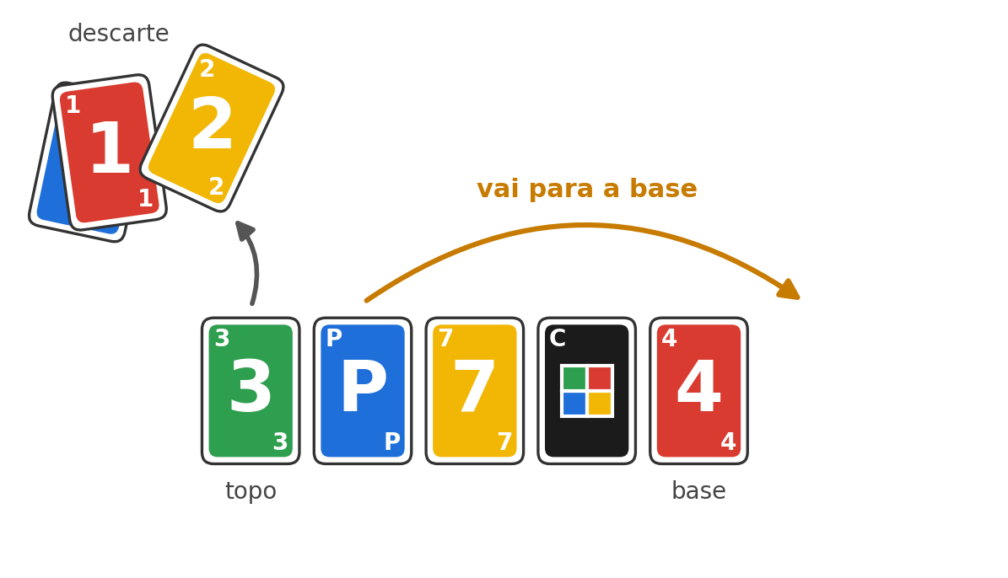
O monte funciona como uma fila: descarta-se do topo (início) e insere-se na base (fim).
Sua tarefa é encontrar a sequência de cartas descartadas e a carta que sobra no monte.

Entrada
A entrada contém vários casos de teste. Cada caso começa com uma linha contendo um inteiro n (2 ≤ n ≤ 50). A linha seguinte contém as n cartas, do topo para a base, separadas por um espaço. Cada carta é representada por um único caractere:
- um dígito de 0 a 9 — carta numérica;
- a letra P — carta Pular;
- a letra C — carta Coringa.

Carta descartada | Cartas que escapam para a base
Numérica | 1
P (Pular) | 2
C (Coringa) | 0

A entrada termina com uma linha contendo o valor 0, que não deve ser processada.

Saída
Para cada caso de teste, imprima duas linhas. A primeira começa com "Cartas descartadas: " seguida das cartas descartadas, na ordem, separadas por uma vírgula e um espaço. A segunda apresenta "Carta restante: " seguida da carta que sobrou. Nenhuma linha tem espaços extras no início ou no final. Veja o exemplo para conferir o formato esperado.
Exemplo de Entrada | Exemplo de Saída
7  1 2 3 4 5 6 7  8  3 P 7 C 0 P 2 9  6  C 4 C 8 P 1  2  P 3  0 | Cartas descartadas: 1, 3, 5, 7, 4, 2  Carta restante: 6  Cartas descartadas: 3, 7, 0, 2, P, 9, P  Carta restante: C  Cartas descartadas: C, 4, 8, 1, P  Carta restante: C  Cartas descartadas: P  Carta restante: 3

Exemplo do funcionamento do P e C:
Rodada | Monte antes | Descarta | Vai para a base | Monte depois
1 | 3 P 7 C 0 P 2 9 | 3 | P (não age, só foi movido) | 7 C 0 P 2 9 P
2 | 7 C 0 P 2 9 P | 7 | C (não age, só foi movido) | 0 P 2 9 P C
3 | 0 P 2 9 P C | 0 | P (não age, só foi movido) | 2 9 P C P
4 | 2 9 P C P | 2 | 9 | P C P 9
5 | P C P 9 | P | C e P (duas cartas) | 9 C P
6 | 9 C P | 9 | C | P C
7 | P C | P | C, e de novo o C (só sobrou ele) | C

Lembre-se: o "dar a volta" da fila circular deve ser feito com se/senão — o operador % não é aceito.

Alerta — por que resolver com Fila (e não com uma lista que desloca elementos)?
Este problema pode ser resolvido de dois jeitos. Com uma lista comum, cada carta retirada do topo obriga todas as outras a se deslocarem uma posição para a esquerda — custo O(n) por operação. Com uma fila circular, retirar do topo e colocar na base custa apenas avançar I ou F — custo O(1), sem nenhum deslocamento.
No pior caso (todas as cartas numéricas), a diferença é esta:
• n = 50 cartas: lista ≈ 2.401 deslocamentos; fila circular: 0.
• n = 1.000 cartas: lista ≈ 998.001 deslocamentos; fila circular: 0.
• n = 1.000.000 de cartas: lista ≈ 1 trilhão de deslocamentos (o número cresce com n²); fila circular: 0 — apenas cerca de 2 milhões de operações simples.
Para as 50 cartas deste exercício, as duas soluções rodam instantaneamente. Mas em problemas reais — filas de impressão, de processos, de requisições a um servidor — n é grande, e escolher a estrutura certa é o que separa um programa que responde na hora de um que nunca termina. É exatamente para isso que estudamos Estruturas de Dados.

6. Critérios de Avaliação
Critério | Nota
Parte 1 — resolução manual correta (7 operações e perguntas) | 0.5
Parte 2 — Código e implementação do roteiro de teste. | 2.0
Desafio — Código de resolução do problema. | 2.0
Defesa conforme descrito na entrega | 0.5

Desafie-se
Tente resolver com o seu código os problemas no https://beecrowd.com/:
1110 - Jogando Cartas Fora
3163 - Controlador de Vôo

